阿坝州壤塘县
2025年度政府投资项目服务中心单位决算公开

目 录
公开时间：2026年 10 月 22 日

第一部分 部门概况 3
一、 主要职责 3
二、机构设置 5
第二部分 2025年度部门决算情况说明 5
一、收入支出决算总体情况说明 5
二、收入决算情况说明 5
三、支出决算情况说明 6
四、财政拨款收入支出决算总体情况说明 7
五、一般公共预算财政拨款支出决算情况说明 7
（一）一般公共预算财政拨款支出决算总体情况 7
（二）一般公共预算财政拨款支出决算结构情况 8
（三）一般公共预算财政拨款支出决算具体情况 8
六、一般公共预算财政拨款基本支出决算情况说明 9
七、财政拨款“三公”经费支出决算情况说明 10
（一）财政拨款“三公”经费支出决算总体情况说明 10
（二）财政拨款“三公”经费支出决算具体情况说明 10
八、政府性基金预算支出决算情况说明 11
九、国有资本经营预算支出决算情况说明 11
十、其他重要事项的情况说明 11
（一）机关运行经费支出情况 11
（二）政府采购支出情况 12
（三）国有资产占有使用情况 12
（四）预算绩效管理情况 12
第三部分 名词解释 13
第四部分 附表 16

第一部分 部门概况

一、主要职责
县政府投资项目服务中心主要职能职责：负责围绕基础设施、重大民生、产业转型三大领域，结合每年重点工作，制定重大项目清单；进一步强化政策对推进重大项目、重大产业及重点要素的制度保障；协调项目建设过程中的相关事宜；组织财政、发改等单位对项目实施过程中的重大设计变更进行审核，并提出审核意见；协助行业主管部门对项目进度、质量、安全、成本等进行督促；收集整理需由县委、县政府审定的政府投资建设项目；协助相关单位对项目实施的必要性、可行性进行审核，提出初步意见并报县委、县政府审定；组织专家对政府投资工程项目的方案设计的经济性进行审核，并提出审核意见；依据相关法律法规，独立、客观、公正地对政府投资项目可行性研究报告（项目建议书）中的投资估算及资金来源进行审核；办理县委、县政府交办的其他工作。
壤塘县政府投资项目服务中心设下列内设机构：
1.壤塘县重大项目推进股。负责围绕基础设施、重大民生、产业转型三大领域，结合每年重点工作，制定重大项目清单，并全力推进规模大、带动强、层次高的重大项目建设；在交通、水利、市政、防灾减灾等重点方面，每年实施一批重大基础设施项目；在生态环保、老旧小区改造及教育卫生等领域，每年实施一批重要民生项目；在文旅、能源、农牧等方面，每年推动实施一批重大产业项目，力求实现新突破；围绕‘文旅强、工业优、农牧特’的现代产业体系，深入推进传统农牧产业重塑和战略性新兴产业培育。每年形成重大产业清单，以新质生产力为创新引领，以文旅、能源、农牧为特色主导，全面构建高端化、数字化、融合化发展的现代产业新体系；完成领导交办的其他事项。
2.壤塘县项目管理股。负责协调项目建设过程中的相关事宜；组织财政等其他单位对项目实施过程中的重大设计变更进行审核，并提出审核意见；协助行业主管部门对项目进度、质量、安全、成本等进行督促；办理县委、县政府交办的其他工作。
3.壤塘县项目评审股。负责收集整理需由县委、县政府审定的政府投资建设项目；依据相关法律法规，独立、客观、公正地对政府投资项目可行性研究报告（项目建议书）中的投资估算及资金来源进行审核；协助相关单位对项目实施的必要性、可行性进行审核，提出初步意见并报县委、县政府审定；组织专家对政府投资工程项目的方案设计的经济性进行审核，并提出审核意见；办理县委、县政府交办的其他工作。

完成县委、县政府交办的其他任务。

二、机构设置

壤塘县项目推进中心为壤塘县政府工作部门，属于公益一类事业单位。

第二部分 2025年度部门决算情况说明

一、收入支出决算总体情况说明
2025年度收入总计394.72万元、支出为394.72万元。与上年度相比，收入总计增加50.86万元，增长15%、支出增加50.86万元，增长15%。主要变动原因是2025年人员增加。
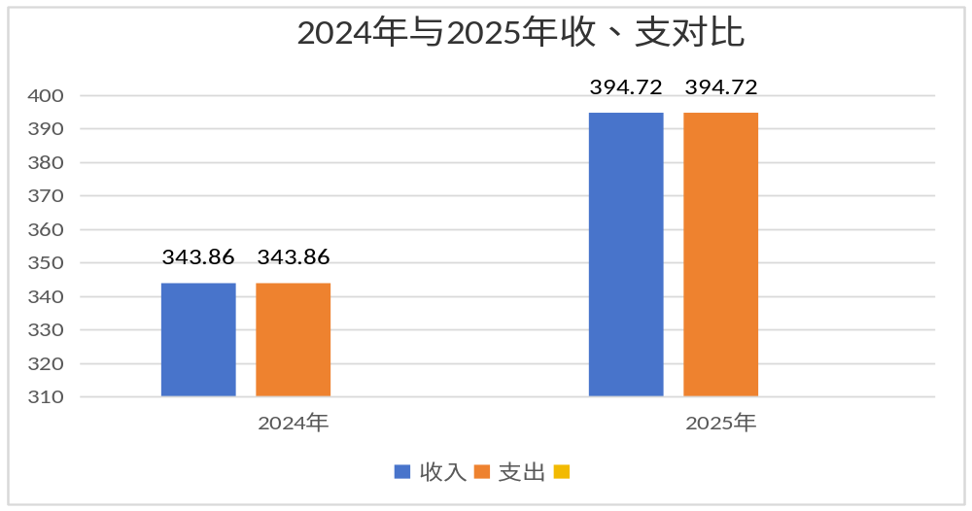

（图1：收入、支出决算总计变动情况图）（柱状图）

二、收入决算情况说明
2025年度本年收入合计394.72万元，其中：一般公共预算财政拨款收入394.72万元，占100%；政府性基金预算财政拨款收入0万元，占0%；国有资本经营预算财政拨款收入0万元，占0%；上级补助收入0万元，占0%；事业收入0万元，占0%；经营收入0万元，占0%；附属单位上缴收入0万元，占0%；其他收入0万元，占0%。（注：仅罗列本部门涉及的收入）

（图2：收入决算结构图）（饼状图）

三、支出决算情况说明
2025年度本年支出合计394.72万元，其中：基本支出394.72万元，占100%；项目支出0万元，占0%；上缴上级支出0万元，占0%；经营支出0万元，占0%；对附属单位补助支出0万元，占0%。（注：仅罗列本部门涉及的支出）

（图3：支出决算结构图）（饼状图）

四、财政拨款收入支出决算总体情况说明
2025年度财政拨款收入、支出总计均为394.72万元。与上年度相比，财政拨款收入、支出总计各增加50.86万元，增长15%，主要变动原因是2025年人员增加。
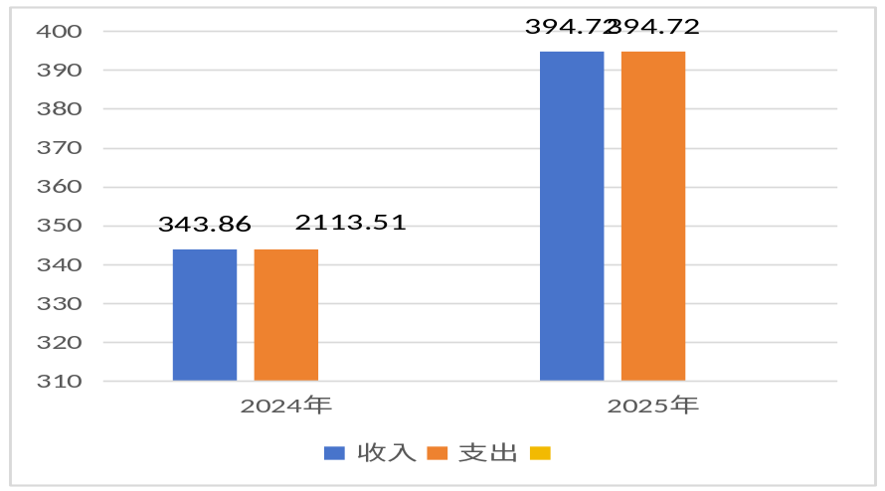

（图4：财政拨款收、支决算总计变动情况）（柱状图）

五、一般公共预算财政拨款支出决算情况说明

（一）一般公共预算财政拨款支出决算总体情况
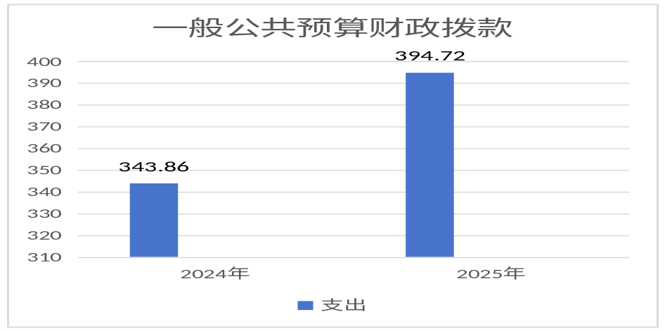2025年度一般公共预算财政拨款支出394.72万元，占本年支出合计的100%。与上年度相比，一般公共预算财政拨款支出增加50.86万元，增长15%。主要变动原因是2025年人员增加。

（图5：一般公共预算财政拨款支出决算变动情况）（柱状图）

（二）一般公共预算财政拨款支出决算结构情况
2025年度一般公共预算财政拨款支出394.72万元，主要用于以下方面：一般公共服务支出289.89万元，占73%；社会保障和就业支出56.13万元，占14%；卫生健康支出19.51万元，占6%；住房保障支出29.19万元，占7%。（注：仅罗列本部门涉及的全部功能分类科目，至类级）

（图6：一般公共预算财政拨款支出决算结构）（饼状图）

（三）一般公共预算财政拨款支出决算具体情况
2025年度一般公共预算支出决算数为394.72万元，完成预算100%。其中：
1.一般公共服务（类）201（款）04（项）50：支出决算为289.89万元，完成预算100%，决算数等于预算数。
2.社会保障和就业（类）208（款）05（项）05：支出决算为37.42万元，完成预算100%，决算数等于预算数。
3.社会保障和就业（类）208（款）05（项）06：支出决算为18.71万元，完成预算100%，决算数等于预算数。
4.卫生健康支出（类）210（款）11（项）02：支出决算为16.16万元，完成预算100%，决算数等于预算数。
5.卫生健康支出（类）210（款）11（项）99：支出决算为3.35万元，完成预算100%，决算数等于预算数。
6.住房保障支出（类）221（款）02（项）01：支出决算为29.19万元，完成预算100%。决算数等于预算数。
（注：仅罗列本部门涉及的全部功能分类科目，至项级。上述“预算”口径为全年预算数。增减变动原因为决算数〈项级〉和全年预算数〈项级〉比较，与预算数持平可以不写原因）

六、一般公共预算财政拨款基本支出决算情况说明
2025年度一般公共预算财政拨款基本支出394.72万元，其中：
人员经费375.8万元，主要包括：基本工资、津贴补贴、奖金、伙食补助费、绩效工资、机关事业单位基本养老保险缴费、职业年金缴费、其他社会保障缴费、其他工资福利支出、离休费、退休费、抚恤金、生活补助、医疗费补助、奖励金、住房公积金、其他对个人和家庭的补助支出等。
公用经费18.92万元，主要包括：办公费、印刷费、咨询费、手续费、水费、电费、邮电费、取暖费、物业管理费、差旅费、因公出国（境）费用、维修（护）费、租赁费、会议费、培训费、公务接待费、劳务费、委托业务费、工会经费、福利费、公务用车运行维护费、其他交通费、税金及附加费用、其他商品和服务支出、办公设备购置、专用设备购置、信息网络及软件购置更新、其他资本性支出等。
（注：仅罗列本部门实际支出涉及的经济分类科目）

七、财政拨款“三公”经费支出决算情况说明

（一）财政拨款“三公”经费支出决算总体情况说明
2025年度“三公”经费财政拨款支出决算为0万元，完成预算0%，较上年度增加/减少0万元，增长/下降0%。
（注：上述“预算”口径为全年预算数，包括一般公共预算和政府性基金预算财政拨款支出决算情况，与预算数持平可以不写原因）

（二）财政拨款“三公”经费支出决算具体情况说明
2025年度“三公”经费财政拨款支出决算中，因公出国（境）费支出决算0万元，占0%；公务用车购置费支出0万元，占0%；公务用车运行维护费支出决算0万元，占0%；公务接待费支出决算0万元，占0%。壤塘县政府投资项目服务中心无“三公”经费支出。
1.因公出国（境）经费支出0万元，完成预算0%。全年安排因公出国（境）团组0次，出国（境）0人。因公出国（境）支出决算比2024年度增加/减少0万元，增长/下降0%。主要原因是壤塘县政府投资项目服务中心无因公出国（境）支出。
2.公务用车购置及运行维护费支出0万元，完成预算0%。公务用车购置及运行维护费支出决算比2024年度增加/减少0万元，增长/下降0%。主要原因是壤塘县政府投资项目服务中心无“三公”经费支出。
其中：公务用车购置支出0万元。全年按规定更新购置公务用车0辆，其中：轿车0辆、金额0万元，越野车0辆、金额0万元，载客汽车0辆、金额0万元。截至2025年12月31日，单位共有公务用车0辆，其中：轿车0辆、越野车0辆、载客汽车0辆。公务用车运行维护费支出0万元。壤塘县项目推进中心无“三公”经费支出。
3.公务接待费支出0万元，完成预算0%。公务接待费支出决算比2024年度增加/减少0万元，增长/下降0%。
4.国内公务接待支出0万元，主要用于执行公务、开展业务活动开支的交通费、住宿费、用餐费等。国内公务接待0批次，0人次（不包括陪同人员），无国内公务接待支出。
5.外事接待支出0万元，外事接待0批次，0人，共计支出0万元，无外事接待。

八、政府性基金预算支出决算情况说明
2025年度政府性基金预算财政拨款支出0万元。

九、国有资本经营预算支出决算情况说明
2025年度国有资本经营预算财政拨款支出0万元。

十、其他重要事项的情况说明

（一）机关运行经费支出情况
2025年度，壤塘县政府投资项目服务中心机关运行经费支出0万元，比2024年度增加/减少0万元，增长/下降0%。主要原因是壤塘县政府投资项目服务中心属于壤塘县发展和改革局下属事业单位故无机关运行经费。
（注：数据来源于财决附03表）

（二）政府采购支出情况
2025年度壤塘县政府投资项目服务中心无政府采购支出。
（注：数据来源于财决附03表）

（三）国有资产占有使用情况
截至2025年12月31日，我单位共有车辆0辆，其中：主要领导干部用车0辆、机要通信用车0辆、应急保障用车0辆、其他用车0辆。单价50万元以上通用设备0台（套），单价100万元以上专用设备（不含车辆）0台（套）。
（注：数据来源于财决附03表）

（四）预算绩效管理情况
壤塘县项目推进中心属于壤塘县发展和改革局下属事业单位部门整体绩效评价在壤塘县发展和改革局故无项目及无预算绩效管理情况。

第三部分 名词解释

1.财政拨款收入：指单位从同级财政部门取得的财政预算资金。
2.事业收入：指事业单位开展专业业务活动及辅助活动取得的收入。二级预算事业单位收入情况等。
3.经营收入：指事业单位在专业业务活动及其辅助活动之外开展非独立核算经营活动取得的收入。二级预算单位经营收入情况等。
4.其他收入：指单位取得的除上述收入以外的各项收入。
5.使用非财政拨款结余：指事业单位使用以前年度积累的非财政拨款结余弥补当年收支差额的金额。
6.年初结转和结余：指以前年度尚未完成、结转到本年按有关规定继续使用的资金。
7.结余分配：指事业单位按照会计制度规定缴纳的所得税、提取的专用结余以及转入非财政拨款结余的金额等。
8.年末结转和结余：指单位按有关规定结转到下年或以后年度继续使用的资金。
9.一般公共服务（类）发展与改革事务（款）行政运行（项）：指行政单位的基本支出。
10.一般公共服务（类）发展与改革事务（款）一般行政管理事务（项）：指部分基础设施建设支出。
11.一般公共服务（类）发展与改革事务（款）其他发展和改革事务支出（项）：指部分基础设施建设支出。
12.教育支出（类）进修及培训（款）其他进修及培训（项）：指2023年度我县赴东部地区开展交流交往。
13.社会保障和就业（类）行政事业单位养老支出（款）机关事业单位基本养老保险缴费支出（项）：指单位缴纳的基本养老保险费支出。
14.社会保障和就业（类）行政事业单位养老支出（款）机关事业单位职业年金缴费支出（项）：指单位实际缴纳的职业年金支出。
15.卫生健康支出（类）行政事业单位医疗（款）行政单位医疗（项）：指单位实际缴纳的医疗保险支出。
16.农林水支出（类）扶贫（款）农村基础设施建设（项）：指农村贫困地区乡村道路、住房等生产生活条件改善方面的支出。
17.农林水支出（类）扶贫（款）其他扶贫支出（项）：指易地扶贫搬迁贴息支出。
18.住房保障支出（类）住房改革支出（款）住房公积金（项）：指行政事业单位按照工资比例为职工缴纳的住房公积金。
19.基本支出：指为保障机构正常运转、完成日常工作任务而发生的人员支出和公用支出。
20.项目支出：指在基本支出之外为完成特定行政任务和事业发展目标所发生的支出。
21.经营支出：指事业单位在专业业务活动及其辅助活动之外开展非独立核算经营活动发生的支出。
22.“三公”经费：指部门用财政拨款安排的因公出国（境）费、公务用车购置及运行费和公务接待费。其中，因公出国（境）费反映单位公务出国（境）的国际旅费、国外城市间交通费、住宿费、伙食费、培训费、公杂费等支出；公务用车购置及运行费反映单位公务用车车辆购置支出（含车辆购置税）及租用费、燃料费、维修费、过路过桥费、保险费等支出；公务接待费反映单位按规定开支的各类公务接待（含外宾接待）支出。
23.机关运行经费：为保障行政单位（含参照公务员法管理的事业单位）运行用于购买货物和服务的各项资金，包括办公及印刷费、邮电费、差旅费、会议费、福利费、日常维修费、专用材料及一般设备购置费、办公用房水电费、办公用房取暖费、办公用房物业管理费、公务用车运行维护费以及其他费用。
（注：名词解释部分请根据各部门实际列支情况罗列，并根据本部门职责职能增减名词解释内容）

第四部分 附表

一、收入支出决算总表
二、收入决算表
三、支出决算表
四、财政拨款收入支出决算总表
五、财政拨款支出决算明细表
六、一般公共预算财政拨款支出决算表
七、一般公共预算财政拨款支出决算明细表
八、一般公共预算财政拨款基本支出决算表
九、一般公共预算财政拨款项目支出决算表
十、政府性基金预算财政拨款收入支出决算表
十一、国有资本经营预算财政拨款收入支出决算表
十二、国有资本经营预算财政拨款支出决算表
十三、财政拨款“三公”经费支出决算表

